
PEJABAT PENDIDIKAN DAERAH SUBIS

UJIAN DIOGNISTIK (UD)
PERINGKAT DAERAH SUBIS
TAHUN 2016

BAHASA MELAYU — PEMAHAMAN 011
JANUARI
1¼ jam Satu jam lima belas minit

JANGAN BUKA KERTAS SOALAN INI SEHINGGA DIBERITAHU
- Kertas soalan ini mengandungi dua bahagian: Bahagian A dan Bahagian B.
- Kamu dikehendaki menjawab semua soalan dalam kedua-dua bahagian ini.
- Tiap-tiap soalan dalam Bahagian A diikuti oleh empat pilihan jawapan iaitu A, B, C, dan D. bagi setiap soalan pilih satu jawapan sahaja. Hitamkan jawapan kamu pada kertas jawapan objektif yang disediakan. Jika kamu hendak menukar jawapan, padamkan tanda yang telah dibuat kemudian hitamkan jawapan yang baru.
- Ceraikan Bahagian B daripada kertas soalan ini.

Kertas soalan ini mengandungi 08 halaman bercetak

BAHAGIAN A
1
[ 20 markah ]

Soalan 1 hingga 16
Isikan tempat kosong dengan jawapan yang paling sesuai.
1 Laila menolong bapanya __________ semak di belakang rumahnya.
A menebas
B mengibas
C mencantas
D menggunting
Soalan 2 berdasarkan gambar di bawah.
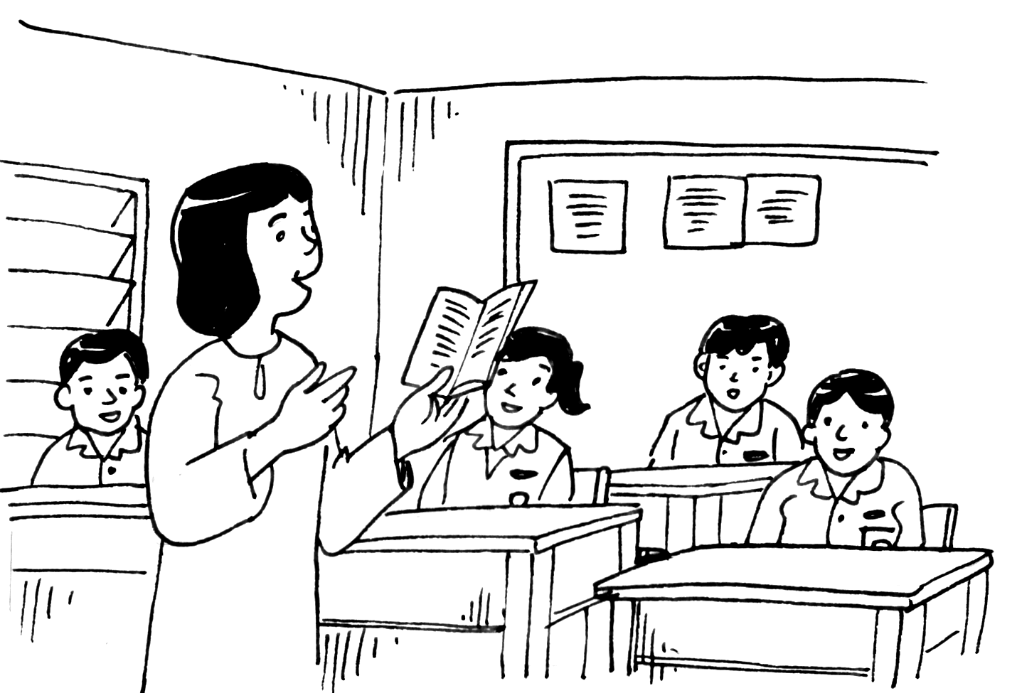

2 Cikgu Fartihah mengarahkan _________ menumpukan perhatian sewaktu di dalam kelas.
A kita
B patik
C kami
D hamba

[Lihat halaman sebelah

2
3 Rama ________ roti canai yang diminta oleh pelanggannya itu sambil bersiul.
A menebas
B melibas
C merentang
D menebar

4 Ayah sedang menyangkut _______ kunci pada penyangkut di pintu.
A segugus
B serumpun
C seberkas
D setangkai

Soalan 5 berdasarkan gambar di bawah.
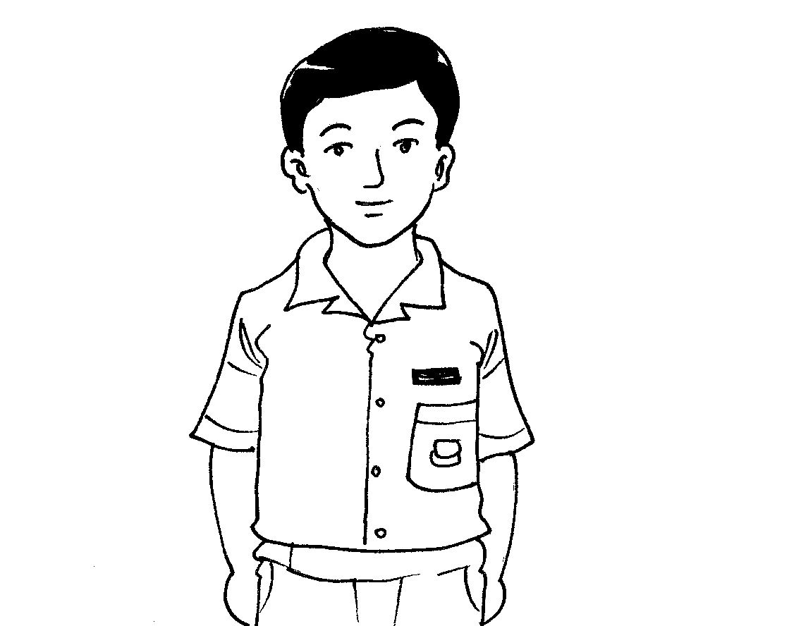

5 Hamzah sentiasa berpakaian ___________ ke sekolah.
A kemas
B gagah
C tegap
D tampan

[Lihat halaman sebelah

6 | Kasih sayang ibu ___________ anak-anak memang tiada tolok bandingnya.
 | A | tentang
 | B | dengan
 | C | untuk
 | D | terhadap
3
[Lihat halaman sebelah

7 ___________, sungguh aku tak sangka Kamil sanggup melakukan kerja terkutuk itu!
A Oh
B Ah
C Cis
D Hai

8 Penguatkuasa kesihatan akan mengadakan pemeriksaan tahap _________ gerai makanan
dari semasa ke semasa.
A bersih
B terbersih
C kebersihan
D pembersihan

[Lihat halaman sebelah

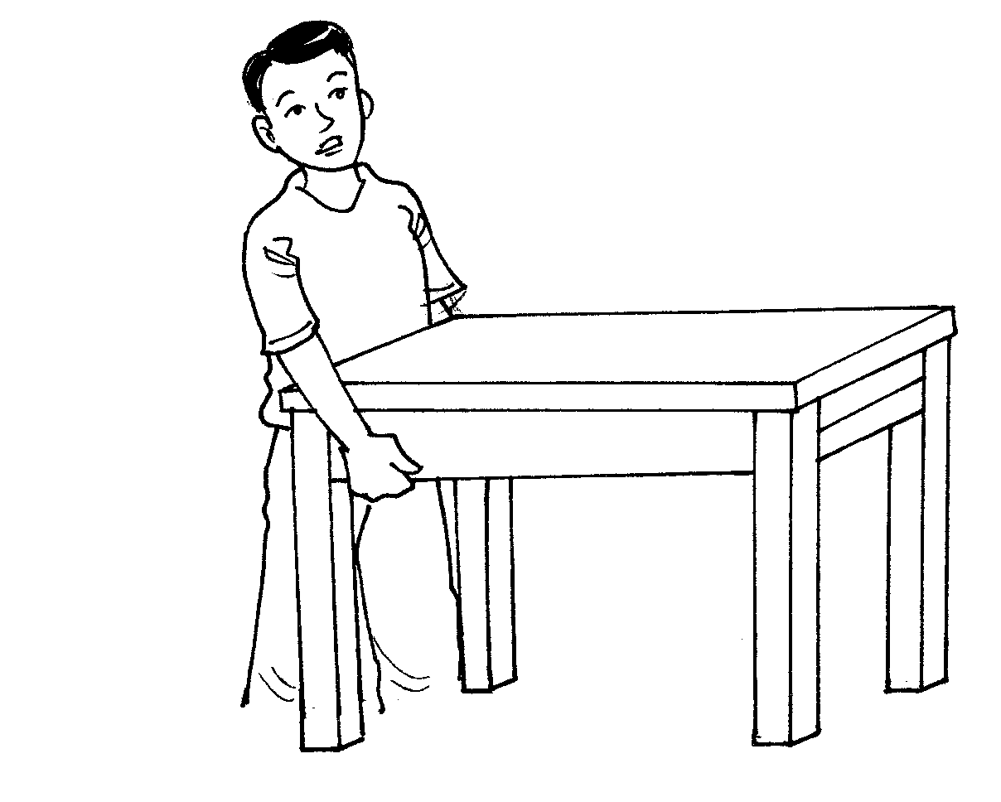
Soalan 9 berdasarkan gambar di bawah.

4

9 Hanif tidak terdaya untuk ___________ meja yang diperbuat daripada kayu jati itu
sendirian.
A menarik
B mengangkat
C menjulang
D mendukung
10 Pak Mat mengadakan kenduri perkahwinan anaknya secara _________ sahaja.
A gilang-gemilang
B besar-besaran
C kecil-kecilan
D senyap-sunyi

11 Walaupun bekerja di Kuala Lumpur, namun Elin __________ pulang melawat ayah dan
ibunya di kampung.
A pasti
C jarang
B pernah
D tidak
[Lihat halaman sebelah

5
12 Abang Amirah menyimpan wang kerana dia berhasrat untuk___________ pelajarannya
ke luar negara.

A menyerabut
B melanjutkan
C menjelajah
D menggelabah

13 Wak Karim sedang mengajar seni_________________diri kepada pemuda kampung.
A bertahan
C menahan
B pertahanan
D mempertahankan

Pilih ayat yang sama maksud dengan ayat yang diberi.
14 | Khairul Syafiq telah berjaya memecahkan rekod dalam acara lumba lari semasa kejohanan olahraga yang lalu.
 | A | Rekod dalam acara lumba lari Khairul Syafiq telah berjaya dipecahkan semasa kejohanan olahraga yang lalu.
 | B | Rekod Khairul Syafiq semasa kejohanan olahraga yang lalu dalam acara lumba lari telah dipecahkan.
 | C | Rekod Khairul Syafiq dalam acara lumba lari telah berjaya dipecahkan semasa kejohanan olahraga yang lalu.
 | D | Rekod dalam acara lumba lari telah berjaya dipecahkan oleh Khairul Shafiq semasa kejohanan olahraga yang lalu.
[Lihat halaman sebelah

6
15 “Kakak menyuruh saya mengemas bilik agar saya dapat tidur dengan nyenyak,” kata Zureen
kepada Aisyah.
A Zureen memberitahu Aisyah bahawa kakak menyuruhnya mengemas bilik agar dia dapat tidur dengan nyenyak.
B Zureen memberitahu Aisyah bahawa kakak menyuruh mereka berdua mengemas bilik
agar dapat tidur dengan nyenyak.
C Zureen menyuruh kakaknya mengemas bilik agar Aisyah dapat tidur dengan nyenyak.
D Zureen mengingatkan Aisyah agar mengemas bilik supaya kakaknya dapat tidur dengan
nyenyak.

Pilih ayat yang betul.
16 A Sila lapor diri di kaunter pendaftaran itu.
B Motosikal baharu Rahman itu bukan mahal sangat.
C Perabot yang dibeli daripada Paris itu telah dicuri orang.
D Setengah murid sekolah selalu mengunjungi pusat kafe siber.

[Lihat halaman sebelah

7

Soalan 17 hingga 20
Baca petikan di bawah,kemudian jawab soalan-soalan yang berikutnya.

Dalam kelas, Safuan lebih suka berkhayal dan tidak memberi tumpuan sepenuhnya
ketika guru mengajar. Tidak hairanlah, setiap kali ada ujian atau peperiksaan, Safuan akan gagal. Keputusannya amat mengecewakan. Sudah banyak kali gurunya memberi nasihat supaya dia memberi perhatian ketika guru mengajar namun Safuan tidak pernah mengendahkan nasihat tersebut. Safuan juga sudah tidak berminat lagi untuk belajar.
Kini, Safuan sudah berani ponteng sekolah. Dia akan berpura-pura pergi ke sekolah namun di pertengahan jalan dia akan menyimpang ke kebun pisang ayahnya. Di situlah dia bersembunyi dengan berpakaian sekolah. Apabila waktu tengah hari, dia akan pulang ke rumahnya. Jadi, ibu dan ayahnya tidak tahu tentang perbuatan Safuan itu. Sudah hampir satu minggu, Safuan tidak pergi ke sekolah dan selama itulah juga tiada sesiapa yang tahu Safuan telah ponteng sekolah. Safuan hanya memberitahu kawan karibnya iaitu Arif bahawa dia demam.
Pada suatu hari, ketika Safuan asyik duduk termenung di bawah sebatang pokok pisang, tiba-tiba, dia terlihat seekor siput sedang berusaha memanjat sebatang pokok pisang. Batang pokok pisang itu licin. Walaupun telah banyak kali siput itu jatuh namun ia tetap berusaha memanjatnya. Siput itu tidak kenal erti putus asa. Akhirnya, siput itu berjaya memanjat pokok pisang itu.
Setelah melihat kejadian itu, timbul rasa keinsafan dalam diri Safuan. Dia terus pulang ke rumah dengan azam baru. Bermula dari hari itulah, dia telah belajar bersungguh-sungguh. Perubahan sikapnya itu telah menggembirakan banyak pihak terutama guru-guru, ibu bapa dan juga kawan-kawannya. Akhirnya, dalam peperiksaan akhir tahun, Safuan telah mendapat keputusan yang cemerlang.

17 Mengapakah Safuan sering gagal dalam ujian?
A Dia selalu ponteng sekolah.
B Dia selalu demam dan sakit.
C Dia tidak memberikan tumpuan semasa guru mengajar.
[Lihat halaman sebelah

D Dia tidak suka mengulang kaji pelajaran di rumah.
8

18 Di manakah Safuan akan bersembunyi apabila ponteng sekolah?
A Di belakang rumahnya.
B Di dalam gua berhampiran sekolah.
C Di kebun pisang ayahnya.
D Di dalam rumah kosong.

19 Apakah peristiwa yang telah menginsafkan diri Safuan?
A Safuan melihat air yang tidak berhenti menitik di atas batu.
B Safuan melihat siput yang berusaha memanjat sebatang pokok pisang.
C Safuan melihat burung yang terbang dari satu tempat ke tempat yang lain untuk mencari makanan.
D Safuan melihat sekumpulan semut yang sedang mengusung makanan.

20 Apakah perubahan diri Safuan selepas menyaksikan peristiwa tersebut?
A Safuan berazam untuk mendapat tempat pertama di dalam kelasnya.
B Safuan berazam untuk belajar bersungguh- sungguh.
C Safuan berazam untuk menjadi contoh terbaik kepada kawan-kawannya.
D Safuan berazam untuk masuk ke sekolah berasrama penuh.

KERTAS SOALAN TAMAT

